



|  |  |  |
| --- | --- | --- |
| Grupo 8  https://github.com/tecnico-distsys/T08-SD18Proj.git | | |
|  |  |  |
| André Fonseca  84698 | Diogo D’Andrade  84709 | Leonor Loureiro  84736 |

2ª Entrega: Sistema Binas

Sistemas Distribuídos

2º Semestre – 2017/2018

Grupo 8

Modelo de Faltas

* faltas silenciosas dos processos
* faltas silenciosas do canal
* no máximo, existe uma minoria de gestores de réplica que falha em simultâneo

Protocolo Quórum Consensus

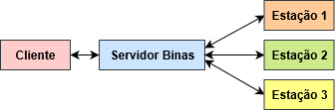

**Cada cópia remota do registo do user guarda:**

* saldo dos utilizadores
* respetiva tag, que identifica a versão
  + Incluindo a clientID na tag seria possível permitir escritas concorrentes nas stations por multiplos clientes, neste caso, multiplas threads do Binas. No entanto, no contexto do projeto, a frequência das operações de escrita não justifica esta implementação. Mecanismos de síncronização asseguram a consistência dos dados em operações de escrita paralela, sem a utilização da clientID.

**Quórum:** Q > 3/2 -> Q = 2

Quórum de leitura e o quórum de escrita escolhidos são iguais uma vez que ao executarmos a fase de leitura na operação de atualização do saldo, a escolha de um quórum de escrita mais pequeno não trás nenhuma vantagem.

Leitura do Saldo

Cache hit – Binas tem registo do utilizador

* 1. Binas retorna o valor local do saldo

Cache Miss – Binas não tem registo do utilizador

1. Binas invoca o método getBalance de todas as Estações.

Fase de Leitura

1. Aguarda por Q respostas.
2. Seja vmax o valor recebido correspondente à maior tag tmax .

**A – Todos os valores recebidos têm a mesma tag**

1. Binas retorna vmax

**B – Recebe pelo menos um valor desatualido relativamente aos outros**

1. Binas invoca o método setBalance(vmax, tmax) de todas as Estações.

Writeback

1. O Binas aguarda por Q acks.
2. O Binas retorna vmax .

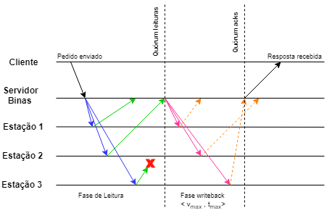

Figura 1 - Troca de mensagens getBalance

Atualização do Saldo

Cache hit – Binas tem registo do utilizador

1. tmax corresponde ao valor local da tag

*Fase de Escrita*

1. O Binas invoca o método setBalance(vnew, tmax+1) de todas as Estações
2. O Binas guarda por Q acks
3. O Binas retorna

Cache Miss – Binas não tem registo do utilizador

* 1. Binas invoca o método getBalance de todas as Estações

Fase de Leitura

* 1. O Binas aguarda por Q respostas
  2. Seja tmax a maior tag dos valores recebidos
  3. O Binas invoca o método setBalance(vnew, tmax+1) de todas as Estações

Fase de Escrita

* 1. O Binas guarda por Q acks
  2. O Binas retorna

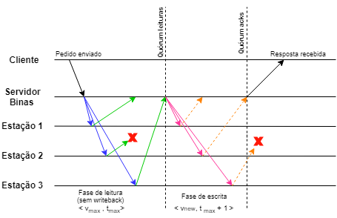

Figura 2 - Troca de mensagens setBalance

Otimizações

**Fase de leitura:**

* O Binas tem um sistema de cache, sendo que a operação de leitura somente precisa de usar o sistema replicado caso o Binas não tenha uma cópia local do registo do utilizador.
* Uma vez que o Binas é o único escritor do sistema replicado, esta otimização não cria inconsistências, relativamento aos valores do saldo e da tag.

**A fase de writeback:**

* Garante a consistência no caso em que a operação de leitura é feita concorrentemente com uma operação de escrita, uma vez que guarante que, se uma operação de leitura retorna o resultado de uma operação particular de escrita, então qualquer operação de leitura que começa após o fim da primeira leitura vê um resultado pelo menos tão recente.
* No caso em que uma operação de escrita falha a meio, completa a escrita.
* Na maioria dos casos, a fase de writeback não é executada, uma vez que, um pedido de escrita é enviado para todas as estações e na ausência de falhas, todas as estações atualiazam os seus registos, pelo que na fase de leitura todos retornam valores com a mesma tag.

Protocolo nas Estações

* Em resposta à operação de leitura do saldo, a estação devolve o valor do saldo e a este associado.
* Em resposta à operação de atualização do saldo:
  + Caso o valor da tag seja superior ao armazenado na estação, o valor do saldo é reescrito, juntamente com a tag.
  + Caso contrário, não é feita qualquer atualização.
  + Em ambos os casos é retorna um ack.

Modelo de Interação

* **Sistema assíncrono:** invocações remotas com *callback*.
  + *Polling* é mais eficiente quando se trata de um sistema dedicado, ou quando temos garantias de repostas muito rápidas. No entanto, estes casos não se verificam no contexto do nosso projeto, pelo que com o *callback* gastam-se menos recursos da máquina, o que justifica a complexidade extra da implementação.